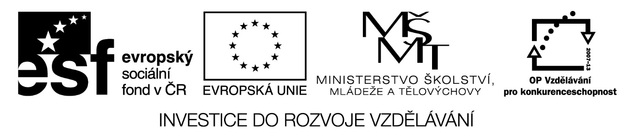

Digitální Učební Materiál

Číslo projektu | CZ.1.07/1.5.00/34.0423
Číslo materiálu | 13. fiskální politika
název školy | Střední škola a Vyšší odborná škola cestovního ruchu, Senovážné náměstí 12, České Budějovice 370 01
Autor | Ing. Jindřiška Baronová
Tematický celek | EKONOMIKA A PODNIKÁNÍ
Ročník | II. ročník nástavbového studia, maturitní obor Společné stravování
Datum tvorby | listopad 2013

Anotace:
Tento digitální učební materiál je zpracován k výuce předmětu Ekonomika a podnikání v 2. ročníku pro studijní obor 65-41-L/51 Gastronomie, ŠVP: Společné stravování.
Materiál vysvětluje fiskální politiku a její cíle, rozpočtovou soustavu a státní rozpočet, příjmy a výdaje státního rozpočtu, nástroje fiskální politiky a pojmy veřejný a státní dluh.

Metodické pokyny:
Materiál je vytvořen jako textový soubor v programu MS Word. Pro jeho využití je potřeba mít k dispozici počítač nebo notebook, dataprojektor, promítací plochu a příslušné programové vybavení.
Tento materiál je vhodné využít jako pomůcku pro výuku. Žáci jej mohou použít jako podklad pro zápis poznámek.

FISKÁLNÍ POLITIKA
Cíle konečné:
- ek. růst a vysoká zaměstnanost
- cenová stabilita
- tlumení výkyvů hosp. cyklu
Cíle dílčí:
- Regulace agregátní poptávky -> změny v příjmech a výdajích SR (státního rozpočtu)
- Regulace agr. nabídky – stát vlastní státní podniky nebo se podílí ve firmách a je součástí agregátní nabídky (státní dráhy, energetika, státní zbrojařský průmysl, telekomunikace)

Veřejné finance
= finanční hospodaření státních orgánů
Rozpočtová soustava:
- Soustava veřejných rozpočtů – SR, rozpočty krajů, měst a obcí, rozpočty příspěvkových organizací, organizačních složek, dobrovolných svazků obcí a regionálních rad

- Mimorozpočtové fondy – státní účelové fondy (státní fond dopravní infrastruktury, rozvoje bydlení, životního prostředí, rozvoje kultury), privatizační fondy (Fond národního majetku, Pozemkový fond) a státní transformační instituce (Česká konsolidační agentura a Česká investiční)
- Rozpočty ZP

Státní rozpočet

- Nejprve probíhá rozpočtové plánování – návrhy jednotlivých ministerstev
- SR má podobu zákona – Poslanecké sněmovně ho předkládá k projednání a schválení vláda (před zahájením fiskálního roku)
- Původní předpoklad se může lišit od následné skutečnosti
- plnění naplánovaného rozpočtu průběžně informuje MF ČR
- plnění SR následně za uplynulé fisk. období zpravuje vláda v státním závěrečném účtu (schvaluje parlament)
Typy SR:
- Vyrovnaný – příjmy a výdaje se rovnají
- Přebytkový – vytváří se rezervy do budoucna (P>V)
- Schodkový – nutno hledat zdroje krytí (dluhopisy, půjčky od státních orgánů nebo ze zahraničí) (P<V) schodek (deficit)
Příjmy SR:
- Daně
- Pojistné sociálního zabezpečení
- Cla a ostatní nedaňové příjmy
Výdaje SR:
- Transfery = výdaje vlády, za které stát nedostává žádnou protihodnotu (sociální dávky, důchody, podpory v nezam.)
- Vládní výdaje (nákupy) – na chod státních institucí, veř. školství, zdravotnictví, kulturu, sport, obranu státu (armáda, policie, soudnictví, prokuratura), do infrastruktury (hospodářství), státní zakázky, vládní dotační programy, úrok z veřejného dluhu
Účelové členění výdajů: sociální a kulturní, obrana a bezpečnost, státní správa, hospodářství)
Výdaje – mandatorní = povinné, ke kterým se stát zavazuje (důchody)
- nemandatorní = nepovinné (realizovány v případě, že na ně jsou příjmy), (granty)

Nástroje fiskální politiky
Vestavěné stabilizátory (působí dlouhodobě a automaticky):
- princip progresivní daně z příjmů
- princip pojištění v nezam., …
Diskrétní opatření vlády (jednorázová a krátkodobá opatření):
- veřejné práce a výdajové programy
- programy tvorby nových pracovních míst
- změny míry zdanění, odpisování, …

Schodek SR, veřejný a státní dluh

STRUČNĚ:
- rozpočtový deficit - schodek SR (jde o nižší vládní příjmy a než výdaje běžného roku)
- státní dluh - souhrn rozpočtových deficitů
- veřejný dluh - st. dluh + dluhy míst. rozpočtů …

Státní dluh (dluh vlády) vzniká deficitním financováním státního rozpočtu (pravidelně se navyšuje rozpočtovými schodky) a je financován pokladničními poukázkami, státními dluhopisy (obligacemi), přímými půjčkami nebo například půjčkami od Evropské investiční banky.

Veřejný dluh = státní dluh (dluh vlády) + dluh mimorozpočtových fondů + dluh místních rozpočtů + dluh zdravotních pojišťoven
Podle maastrichtských kritérií pro přijetí eura by veřejný dluh neměl přesáhnout 60 % HDP a podíl deficitu státního rozpočtu na HDP menší než 3 %.
Česká republika má v současnosti v porovnání s okolními zeměmi relativně nízký, ale prudce se zvyšující státní dluh.
Státní rozpočet v ČR je dlouhodobě deficitní, obdobně jako v ostatních evropských zemích. Mezi nejvyšší příjmové položky SR patří příspěvky na sociální pojištění, přímé a nepřímé daně. Státní výdaje se liší podle toho, co která vláda preferuje – hlavně jsou to transferové platby a výplata důchodů (problém stárnoucí populace). Navíc jsou toto mandatorní výdaje a nelze je tedy zrušit nebo omezit ze dne na den.
http://www.penize.cz/statni-dluh

Použité zdroje:

KRÁLOVÁ, Irena. Makroekonomie a hospodářská politika státu: pro střední a vyšší hotelové školy. 1. vyd. Praha: Fortuna, 2010, 175 s. ISBN 978-80-7373-062-8.

